Jueves
15
de Abril

Sexto de Primaria
Ciencias Naturales

Transformaciones permanentes y combustión

Aprendizaje esperado: Explica los beneficios y riesgos de las transformaciones temporales y permanentes en la naturaleza y en su vida diaria.

Énfasis: Reconoce causas y efectos de la combustión en algunas actividades de la vida diaria y en la naturaleza.

¿Qué vamos a aprender?

El día de hoy analizarás los beneficios y riesgos de las transformaciones temporales y permanentes en la naturaleza y en su vida diaria concentrándote en reconocer las causas y efectos de la combustión en algunas actividades de la vida diaria y en la naturaleza.

Debes tener a la mano una libreta y un lápiz o pluma para escribir lo que te parezca relevante o interesante de la clase del día de hoy. Recuerda que también en esta sesión puedes emplear el libro de texto de Ciencias Naturales, Sexto Grado, en las páginas 98 y 99.

https://libros.conaliteg.gob.mx/20/P6CNA.htm?#page/98
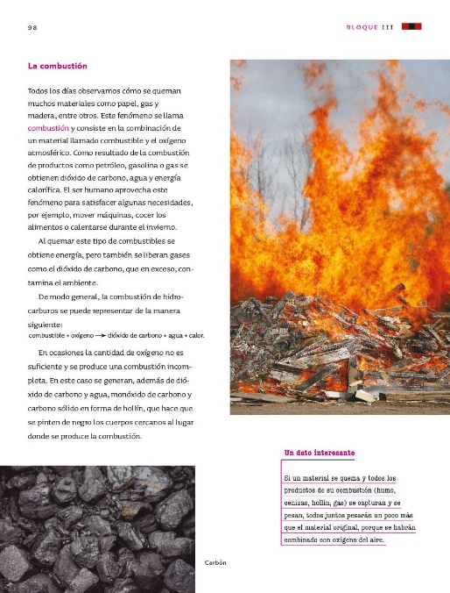

¿Qué hacemos?

Continuarás analizando los beneficios y riesgos de las transformaciones temporales y permanentes en la naturaleza y en nuestra vida diaria. Estos son temas muy interesantes. Recuerda que has aprendido mucho acerca de los cambios temporales y sobre los cambios permanentes.

Antes de empezar reflexiona sobre lo que más llamó tu atención acerca de estos cambios que vimos en las sesiones anteriores. Recuerda que vimos que los materiales tienen propiedades y que pueden cambiar, algunos de estos cambios pueden ser temporales porque regresan a su estado inicial y otros cambian la composición de los materiales por lo que son considerados como permanentes.

Observa que un cambio temporal es un cambio físico que no altera la composición de la materia, en cambio, las transformaciones permanentes ocurren cuando una o más sustancias pasan por un proceso en el que su composición se reorganiza para formar nuevas sustancias.

También revisaste unas señales o pistas a considerar para identificar cambios permanentes, como el cambio en el olor, la participación de energía como el calor y que hasta podemos actuar como detectives en nuestra casa para descubrir varios de esos cambios.

Recuerda un poco más con una actividad rápida. Usa una ruleta que indicará varias palabras y tendrás que mencionar algunos ejemplos relacionados con cada una de ellas.

!Vamos a empezar!

¡Que gire la ruleta!

Se detuvo en COCCIÓN. ¿Puedes dar un ejemplo de cocción? A ver, un ejemplo de cocción sería cuando ponemos carne o verduras en un sartén y los cocinamos al calor del fuego. Los alimentos se transforman de manera permanente, porque ya no vuelven a estar crudos, aunque se enfríen.

Vamos a girar nuevamente la ruleta.

Se detuvo en DESCOMPOSICIÓN. ¿Puedes dar un ejemplo de descomposición? Es fácil, es cuando un alimento se echa a perder por el calor, se transforma de manera permanente porque cambia de color, huele muy mal porque se desprenden gases. ¡Correcto!

Giremos nuevamente la ruleta.

Ahora salió oxidación, piensa bien y da un ejemplo. Sí, eso pasa cuando el oxígeno actúa con el hierro metálico y lo corroe, se pone café rojizo porque ocurre una transformación permanente. El ejemplo clásico es un clavo oxidado.

¡Bien! Giremos la ruleta una última vez.

Salió combustión. Da un ejemplo. Tal vez encender un cerillo. ¡Muy bien! Y es precisamente esta transformación: “la combustión”, la que será el tema central de esta clase.

Para empezar revisa tu libro de texto en la página 98.

“La combustión

Todos los días observamos cómo se queman muchos materiales como papel, gas y madera, entre otros. Este fenómeno se llama combustión y consiste en la combinación de un material llamado combustible y el oxígeno atmosférico. Como resultado de la combustión de productos como petróleo, gasolina o gas se obtienen dióxido de carbono, agua y energía calorífica. El ser humano aprovecha este fenómeno para satisfacer algunas necesidades, por ejemplo, mover máquinas, cocer los alimentos o calentarse durante el invierno.

Al quemar este tipo de combustibles se obtiene energía, pero también se liberan gases como el dióxido de carbono, que en exceso, contamina el ambiente.”

La combustión es un cambio permanente en el cual un material o sustancia reacciona en presencia del oxígeno del aire y se producen nuevas sustancias, entre ellas gases como dióxido de carbono y vapor de agua. También es común que en la reacción se genere monóxido de carbono y partículas de carbón, que suelen dejar manchas negras.

Al quemar combustibles se obtiene energía, pero también se liberan gases como el dióxido de carbono, que, en exceso, contamina el ambiente.

Para que ocurra una reacción de combustión es necesario que coincidan tres componentes: el combustible, el comburente y la temperatura de inflamación. Observa en qué consiste cada uno de los componentes.

El combustible: es cualquier material que pueda arder, ya sea sólido, líquido o gaseoso, por ejemplo, la madera, el papel o el carbón.

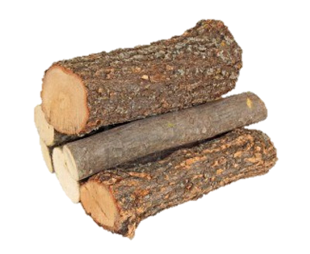
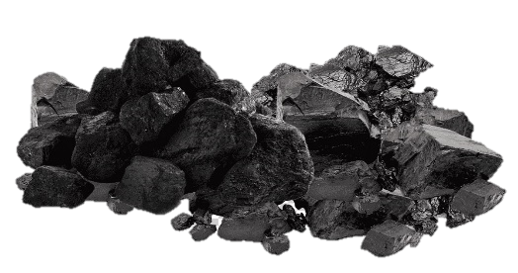

Comburente: es la sustancia que oxida al combustible y provoca la combustión, el comburente más común es el oxígeno.

O₂

Y la temperatura de inflamación o de ignición: es la temperatura mínima en la que inicia la combustión.

Se requieren de estos tres componentes para que ocurra una combustión. Para que estos conceptos queden más claros y se amplíe la información observa el siguiente video. Del minuto 0’26” al 2’04”.

- Video: “8. La combustión”.
https://www.youtube.com/watch?v=NXu_45MXgm8

Recuerda que la clase anterior viste que el agua está por todas partes; de igual manera, el carbono se encuentra en muchos materiales, pues los combustibles tienen este elemento y cuando se queman este tipo de materiales, liberan energía. Los combustibles tienen carbono. Más de la mitad de la población mundial depende de combustibles sólidos, como la madera, el carbón, los residuos agrícolas o el estiércol, para satisfacer sus necesidades energéticas básicas.

Sí, los combustibles fósiles también se utilizan en muchas actividades y dependemos de ellos, pero lo importante es no abusar de su uso.

Los productos de las combustiones que utilizan combustibles fósiles en muchas fábricas y vehículos automotores generan productos de la combustión que se liberan en la atmósfera, donde reaccionan con el agua y producen sustancias dañinas que provocan que la lluvia sea ácida.

La lluvia ácida se presenta cuando agua que se evapora “ limpia”, es decir, libre de sustancias que pudiera tener disueltas, una vez en la atmósfera, se asocia con muchas otras partículas suspendidas. La mayoría de esas partículas son contaminantes. Cuando se forman las nubes y se producen las precipitaciones, el agua acarrea esas sustancias que se disuelven y producen diversas reacciones químicas. Esa es la lluvia ácida.

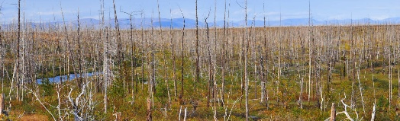

La lluvia ácida se forma cuando se combina el vapor de agua con óxidos de nitrógeno, dióxidos de azufre —emitidos por fábricas, o centrales eléctricas, hasta por calderas de calefacción— que puede dañar mucho a los ecosistemas, porque destruye plantas, cosechas y jardines.

Se le llama lluvia ácida porque cuando se mezclan esos gases con el agua ocurren transformaciones permanentes o reacciones que producen nuevas sustancias y, esas nuevas sustancias son ácidos que resultan corrosivos para diversos materiales y nocivos para los seres vivos. Observa las siguientes imágenes sobre los efectos de la lluvia ácida en una escultura.

Antes…

Después…

Como puedes observar, se trata de una escultura que se ha estado disolviendo por el efecto del ácido de la lluvia. El ácido la va disolviendo y acelerando su deterioro. Ese es otro ejemplo de transformación permanente.

Y como el agua se mueve por todo el mundo, las sustancias contaminantes que producimos los seres humanos, también le dan la vuelta al mundo.

Así es, pero, precisamente, porque tienen mucha relación, las soluciones pueden ser comunes para distintos problemas. Por ejemplo, reducir el consumo de combustibles fósiles. Pues estos temas deben ayudarnos a ser conscientes del cuidado del ambiente.

Pero no sólo ser conscientes por el ambiente, sino también por nuestra salud y cuidado personal. Obviamente cuando hablamos de combustión, hablamos de fuego, y el fuego puede ser un gran recurso para obtener beneficios, pero también puede representar un gran riesgo para las personas, pues puede provocar accidentes, algunas veces muy graves. Observa nuevamente el video. Del minuto 2:03 al 4:32”.

- Video: “8. La combustión”.
https://www.youtube.com/watch?v=NXu_45MXgm8

Entre los efectos de la combustión en el ambiente están los riesgos para las personas. Eso es algo muy importante que debes tener en cuenta. Así es, el uso del fuego puede parecer muy común para todos, pero no deja de ser un factor de riesgo de accidentes que se pueden evitar como es el caso de los incendios.

Algo que debes saber es que hay distintos tipos de fuego. Observa una clasificación en la siguiente imagen.

Tipos de incendios.

“Los fuegos se dividen en las clases A, B, C Y D.
Fuego Clase A: es aquel que se presenta en material combustible sólido, generalmente de naturaleza orgánica, y cuya combustión se realiza normalmente con formación de brasas.
Fuego Clase B: es aquel que se presenta en líquidos y gases combustibles e inflamables.
Fuego Clase C: es aquel que involucra aparatos y equipos eléctricos energizados.
Fuego Clase D: es aquel en el que intervienen metales combustibles.

Es importante saber que, dependiendo del material que se queme, los incendios se deben apagar de distintas maneras, no siempre es recomendable usar agua. El agua sólo se puede utilizar en los fuegos de clase A, todos los demás requieren métodos especiales, pues utilizar agua puede provocar explosiones. Y las quemaduras son un problema de salud importante en la población.

La siguiente nota de periódico es un ejemplo de este problema.

El texto dice losiguiente:

“Agua caliente, la causa de la mayor parte de los siniestros.

Cada año en México 200 mil personas sufren quemaduras.

Ángeles Cruz Martínez

Alrededor de 200 mil personas sufren quemaduras cada año en el país, de las cuales 600 mueren por este motivo.

Destaca que la mayoría de los percances ocurren en el hogar a niños de entre 0 y 9 años (38.8 por ciento); 32 por ciento a adolescentes y uno por ciento a adultos mayores.

Respecto de los fallecimientos, el modelo refiere cifras de 2013, de acuerdo con las cuales 10.2 por ciento de los fallecidos fueron niños de 0 a 9 años; 6 por ciento tenía entre 10 y 19, y 33 por ciento eran adultos mayores.

En ese año las quemaduras se ubicaron en el lugar 32 como causa de mortalidad entre los niños menores de cinco años y en el 22 en los de 5 a 9 años.

En los adolescentes fue la causa número 25 de defunción y la 49 para los adultos mayores. Sobre la causa del accidente, el modelo preventivo indica que sólo entre los lesionados atendidos en hospitales de la Ssa, la principal es el contacto con líquidos calientes (en estufas) y entre los niños se agrega el contacto con agua caliente de la llave o regadera.

(Periódico La Jornada, viernes 13 de enero de 2017, p. 35)]”

Realmente la combustión representa riesgos, pues, aunque la nota menciona que las principales quemaduras fueron por agua caliente, es lógico pensar que para calentar esa agua tuvo que haber un proceso de combustión.

Así es, y debe haber muchos otros ejemplos de quemaduras por fuego directo. Simplemente piensa en los riesgos que corren las niñas y los niños al quemar cohetes en algunas festividades, o al usar aparatos eléctricos de forma inadecuada.

En esos casos, lo principal es la prevención.

Sobre este tema hay algunas recomendaciones. La Organización Mundial de la Salud y otras instituciones plantean algunas de forma general. Destacan las siguientes:

- Encerrar los fuegos y limitar la altura de las llamas abiertas en el ámbito doméstico.
- Promover el uso de cocinas más seguras y combustibles menos peligrosos, así como brindar información sobre el uso de ropas que pueden prenderse con el fuego.
- Reducir la temperatura en las llaves de agua caliente.
- Promover la educación sobre seguridad contra incendio y el uso de detectores de humo, rociadores y salidas de emergencia en las viviendas.
- Utilizar encendedores con dispositivos de seguridad para niños.

Fuente: OMS Quemaduras (Consultado 6 de marzo de 2021)
https://www.who.int/es/news-room/fact-sheets/detail/burns

Es importante tener mucho cuidado en la cocina con la estufa y al manejar cosas calientes, además debe evitarse el quemar cohetes en las fiestas, pues además de ser peligrosos, contaminan y causan mucho daño a las mascotas.

El reto es tomar las mejores decisiones en favor del ambiente y la salud, porque el tema que estudiamos hoy: la combustión, se relaciona con esos aspectos.

Recuerda que la combustión produce cambios permanentes y que éstos no pueden regresar a su estado anterior. Y por eso, la prevención es esencial para evitar accidentes.

En esta clase has revisado algunas de las consecuencias de la combustión y los daños que pueden ocasionar en el ambiente y en los seres vivos.

El Reto de Hoy:

Redacta un breve cuento, puede ser de terror, de aventuras o de hadas, pero la condición es que en algún momento de la historia describas el proceso de combustión y algún beneficio o riesgo, ilústralo con algún dibujo que represente la combustión.

Si en tu casa hay libros u otros materiales relacionados con el tema, consúltalos, así podrás saber más. Si tienes la fortuna de hablar una lengua indígena aprovecha también este momento para practicarla y platica con tu familia en tu lengua materna.

¡Buen trabajo!

Gracias por tu esfuerzo.

Para saber más:
Lecturas

https://libros.conaliteg.gob.mx/20/P6CNA.htm

